Przyroda 24.11.2020
Temat: CO NAM ZAGRAŻA I CO WYWOŁUJE CHOROBY

Najczęściej chorujemy wiosną i jesienią. Dzieje się tak, ponieważ w tym czasie dni ciepłe przeplatają się z zimnymi. Czasem wychodzimy z domu lekko ubrani, gdyż jest ciepło, po czym wieczorem wracamy zziębnięci, ponieważ zrobiło się chłodniej.

Co to jest choroba? Najprościej mówiąc, jest to taki stan, kiedy organizm nie jest zdrowy, czyli nie funkcjonuje prawidłowo. Przyczyn tego może być wiele, ale jedną z najczęstszych jest działanie szkodliwych drobnoustrojów zwanych chorobotwórczymi. Nasz organizm może je zwalczyć. Jednak czasem, np. na skutek niezdrowego trybu życia, nie potrafi sobie z nimi poradzić. Wówczas chorujemy.

Czym są drobnoustroje? To bardzo różnorodne organizmy o małych rozmiarach, najczęściej zbudowane z jednej komórki. Można je zobaczyć tylko pod mikroskopem, dlatego nazywane są również mikroorganizmami. Zaliczamy do nich m.in. bakterie i wirusy. Bakterie znajdują się wszędzie wokół nas: w ziemi, wodzie, a nawet w powietrzu. Często bywają pożyteczne – wiele z nich żyje w organizmach innych zwierząt (również w nas!), ułatwiając trawienie pokarmów i wytwarzając witaminy. Niektóre mogą natomiast powodować choroby, np. anginę, zwaną inaczej zapaleniem gardła. Inne, żyjące w ziemi, rozkładają martwe części roślin i zwierząt.

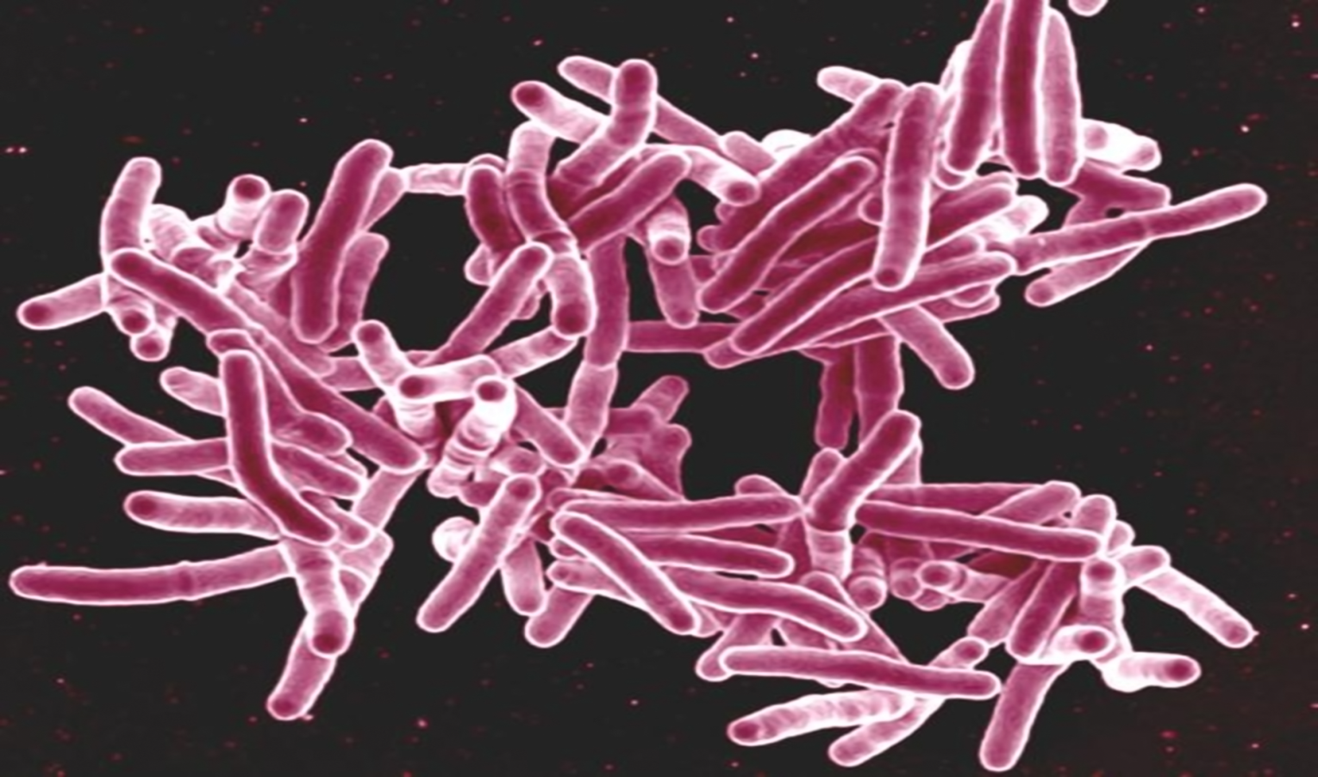
Bakterie pod mikroskopem

Innym czynnikiem chorobotwórczym są wirusy. Wiele z nich jest dla nas groźnych. Wirusy mają prostą budowę, dlatego ulegają częstym i szybkim zmianom. Ich zwalczanie jest więc bardzo trudne – czasami okazuje się, że lekarstwa skuteczne w jednym roku, w następnym już nie działają.
Do drobnoustrojów zaliczamy także niektóre grzyby. Wywołują one choroby zwane grzybicami. Najczęściej są to choroby skóry, ale część grzybów może też atakować płuca.

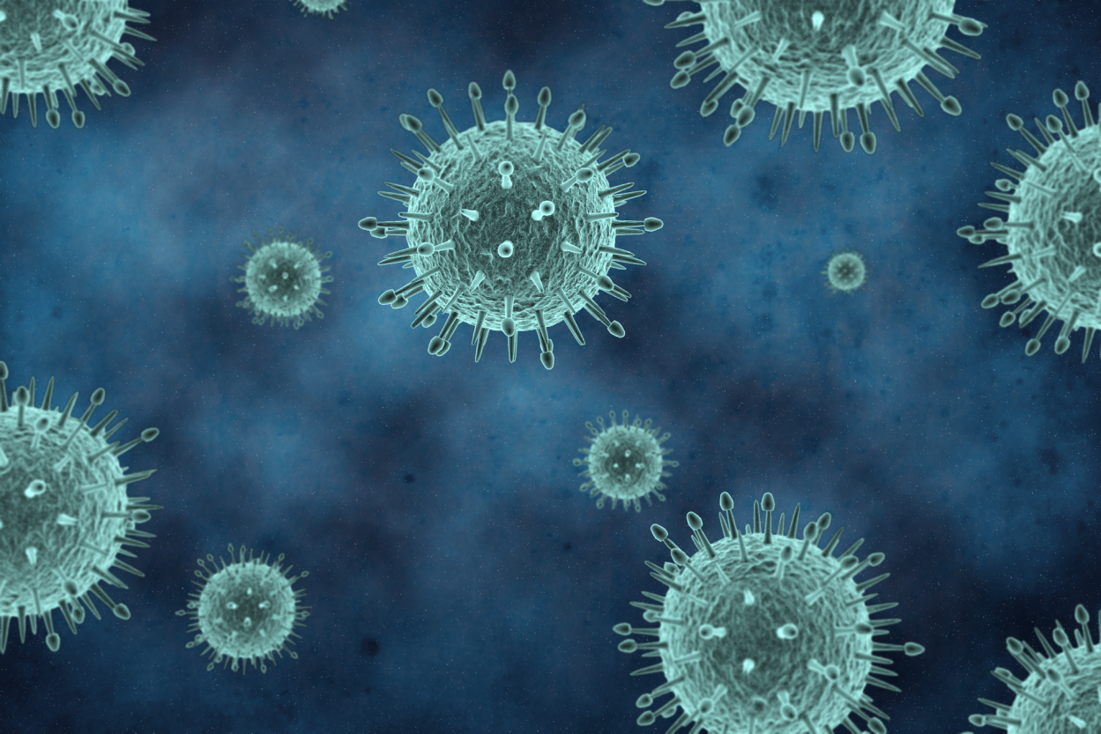

Wirusy mają bardzo zróżnicowane kształty. Niektóre, np. wirus grypy, przypominają konstrukcje mechaniczne

Niektóre choroby mogą być wywołane przez różne drobnoustroje. Na przykład zapalenie płuc może być wynikiem zakażenia pewnym rodzajem bakterii lub wirusami. Prawidłowe rozpoznanie przyczyn choroby jest bardzo ważne, ponieważ leczenie zależy od tego, czy musimy zwalczyć bakterie czy też wirusy. Tylko choroby bakteryjne leczymy antybiotykami! Wobec wirusów leki te są zupełnie nieskuteczne i prowadzą do niepotrzebnego osłabienia organizmu.

Niektóre choroby:
Nazwa choroby | Objawy choroby | Uwagi
odra | gorączka i męczący kaszel oraz wysypka w postaci zlewających się ze sobą krost | U osłabionych i niedożywionych dzieci może prowadzić do powstania zapalenia płuc i zapalenia serca.
ospa wietrzna | wysypka w postaci pojedynczych, swędzących krost oraz gorączka | Występują powikłania choroby, np. zaburzenia równowagi.
świnka | bolesna opuchlizna ślinianek oraz gorączka | Może wystąpić zapalenie opon mózgowych.
różyczka | lekka gorączka i niewielka wysypka | Nie jest groźna dla dzieci, ale gdy wirus przedostanie się do organizmu kobiety w ciąży, mogą wystąpić powikłania u płodu.

Szczepienia stosuje się też przeciwko chorobom takim jak grypa. Jednak skuteczność szczepień jest w tym wypadku znacznie niższa. Dzieje się tak, gdyż wirusy grypy ciągle ulegają zmianom i szczepionka skuteczna w jednym roku, w kolejnym może nie mieć żadnej wartości.

Słowniczek
antybiotyk - lek, którym leczy się infekcje wywołane przez bakterie; nieskuteczny w przypadku chorób wirusowych
bakteria - najmniejszy żywy organizm jednokomórkowy; niektóre z bakterii mogą powodować choroby
drobnoustrój - mikroorganizm – organizm widoczny jedynie pod mikroskopem, najczęściej jednokomórkowy; niektóre z nich mogą być pożyteczne, a inne – chorobotwórcze
objawy choroby - oznaki, po których można rozpoznać rodzaj choroby, np. kaszel, katar gorączka, ból itp.
powikłania choroby - choroby lub dolegliwości, które powstają na skutek innych chorób lub na przykład operacji
szczepienie - podanie preparatu, dzięki któremu organizm staje się niewrażliwy na daną chorobę
wirus - zbudowany z białek czynnik chorobotwórczy; wirusy nie są organizmami żywymi, ale mogą się namnażać w ciele roślin i zwierząt

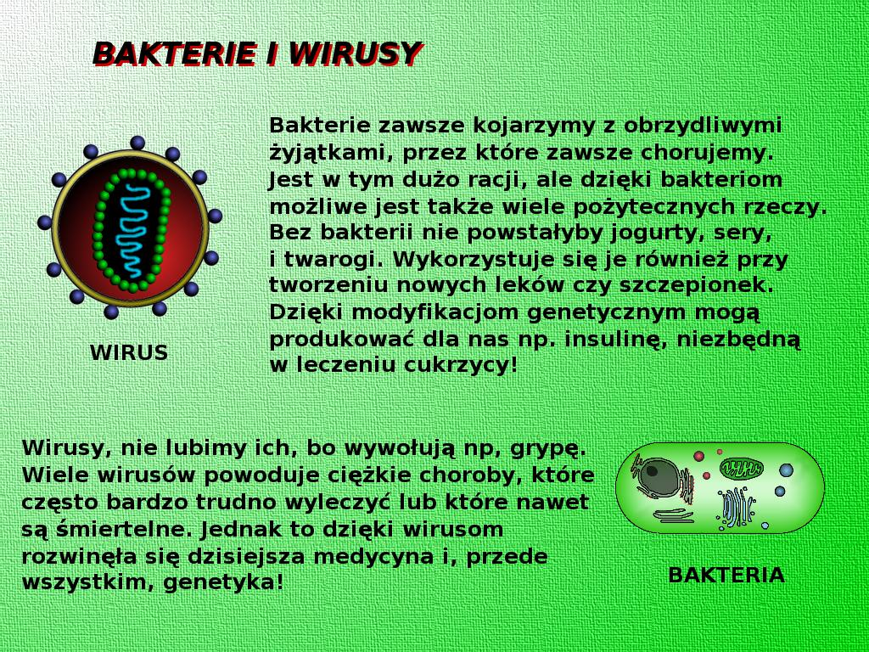

Obejrzyj proszę film: https://www.youtube.com/watch?v=1B7rQaXBY4c

Notatka do zeszytu:

Temat: CO NAM ZAGRAŻA I CO WYWOŁUJE CHOROBY

- Wiele chorób jest wywoływanych przez szkodliwe drobnoustroje (np. bakterie i wirusy).
- Choroby wywołane przez bakterie leczymy za pomocą antybiotyków.
- Niektóre bakterie są pożyteczne dla nas i środowiska.
- Niektóre choroby: ospa, świnka, różyczka, grypa.

